QQ信任登录（PC端）
QQ信任登录须知：
- 签约信任登录之前必须要先绑定授权自己的独立域名（网店授权域名）。
2、名称：可以输入网站名称
3、简介：对网站进行介绍
4、提供方：可以填写公司名称或者网站名称
5、网站地址：网店授权域名，需要带HTTP
6、申请QQ信任登陆的回调地址：
http://域名/openid/OpenIdEntry/hishop_plugins_openid_qq_qqservice
域名前面要加http://

1、登录后台——【会员】——【信任登陆】，点击【QQ信任登陆】——【在线申请】（或者直接登陆http://connect.qq.com/）
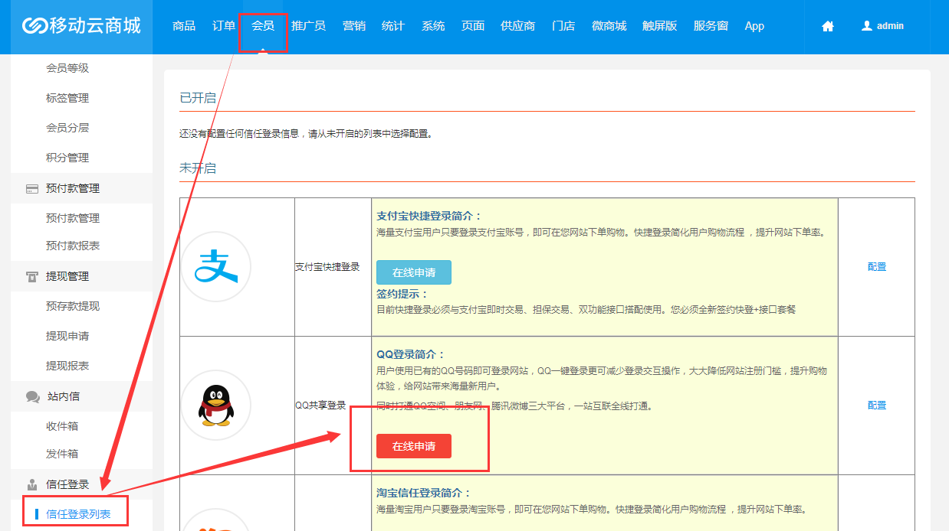

2、点击【登陆】，通过手机QQ扫码或者输入账号密码登陆


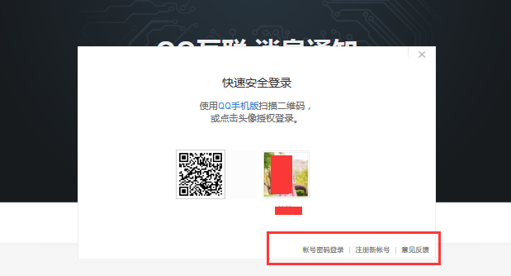

3、点击“头像”，完善开发者资料，提交审核。
注意：开发者资料可以创建个人/企业都可以
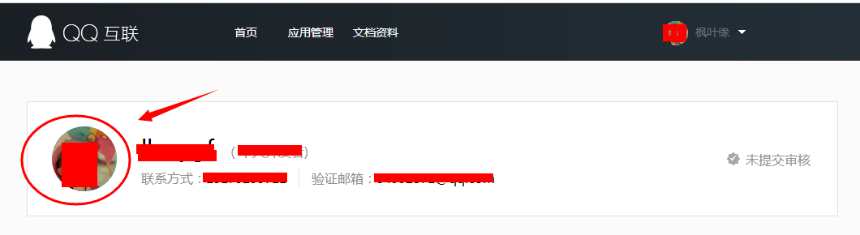
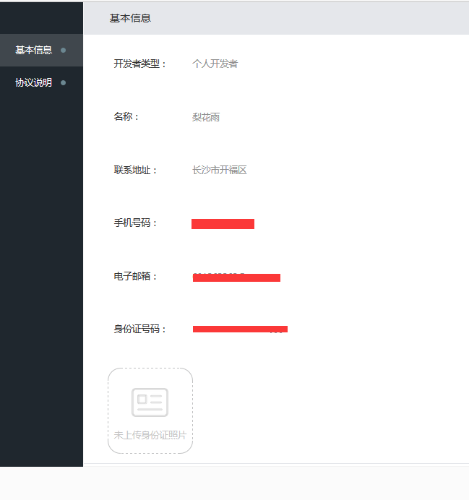

4、开发者信息审核通过之后，点击【应用管理】---【创建应用】--选择【创建网站应用】。
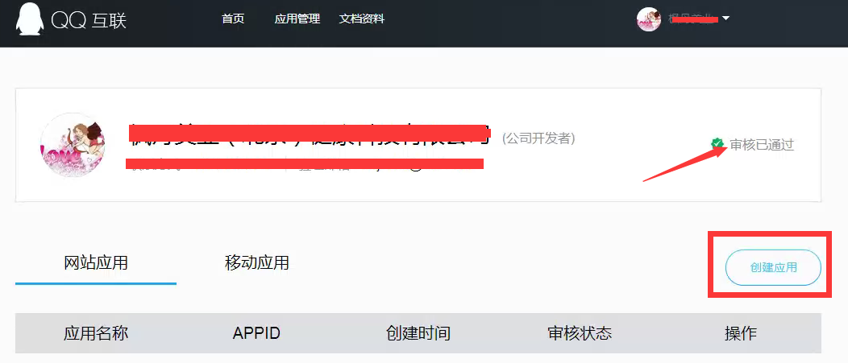
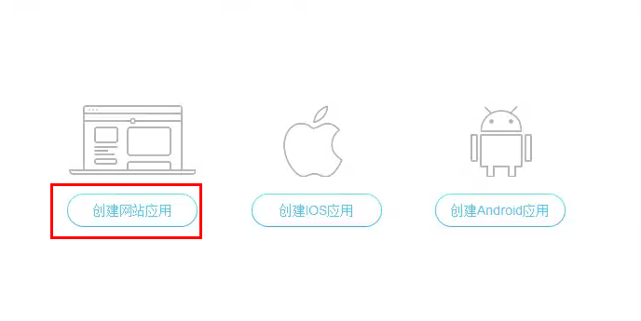

5、选择行业、填写网站名、网站简介--创建应用
网站名称：可直接填写您商城的网站名称。
简介：对网站进行简单的介绍。
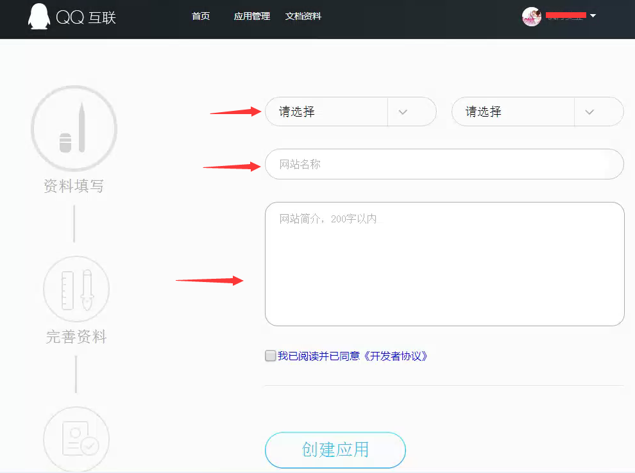

6、填写网站相关信息--上传网站logo图标--提交审核
1）网站域名：网店授权域名，需要带HTTP，例如：http://www.hishop.com.cn
2）网站回调地址：
http://域名/openid/OpenIdEntry/hishop_plugins_openid_qq_qqservice
（该“域名”填写您的授权域名，例如:www.hishop.com.cn）
3）提供方：可以填写您的公司名称或者网站名称
4）网站备案号：网站域名备案号，例如：湘ICP备08105577号
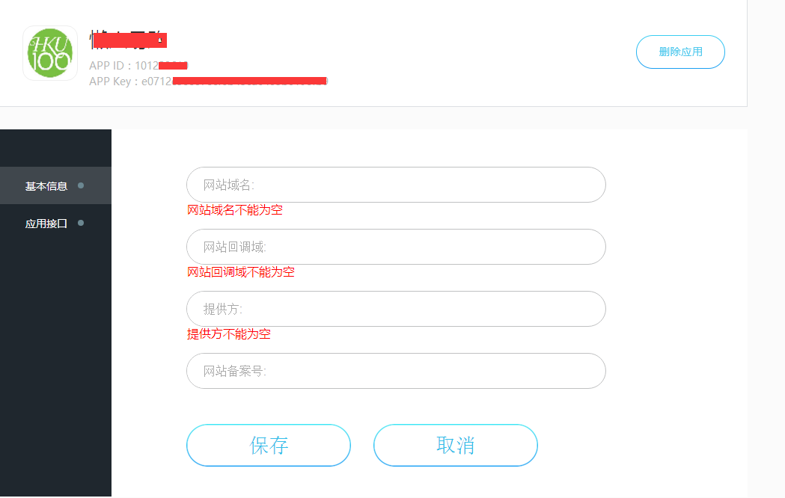

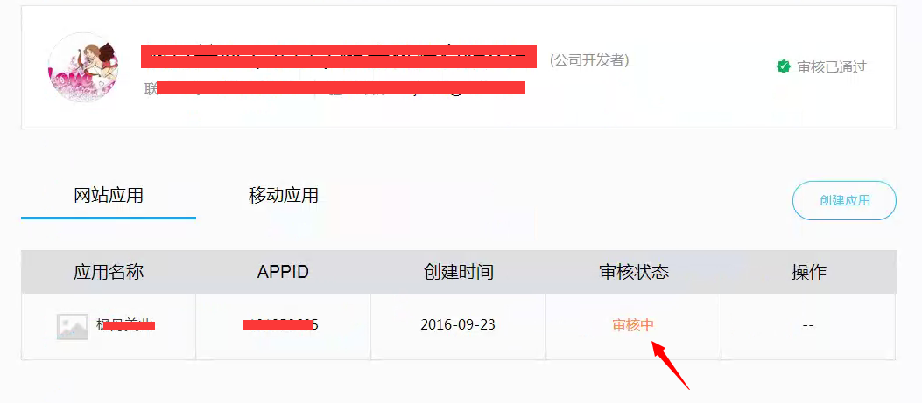

7、应用审核成功之后，回到商城后台——【会员】——【信任登陆】——【QQ信任登陆】，点击【配置】，复制粘贴好APP ID与App Key。
（注意APP ID与APP Key 前后不要有空格，否则会配置失败。）
